TRƯỜNG THPT BÌNH CHÁNH  Đề chính thức  Chữ ký của GT: | ĐỀ KT HỌC KÌ I (2016-2017)  MÔN: VẬT LÝ 12  Thời gian làm bài: 50 phút;  (40 câu trắc nghiệm)
 |  | Mã đề thi 795
SBD: ……………….. Họ tên học sinh: ……………………………………….. Lớp: ……………….

Câu 1: Độ lệch pha của điện áp với cường độ dòng điện trong đoạn mạch RL(thuần cảm)C nối tiếp là
A. 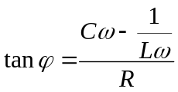 . B. 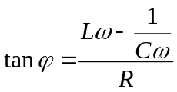 .
C. 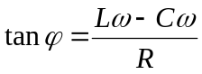 . D. 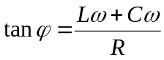 .
Câu 2: Đặt điện áp xoay chiều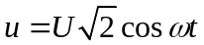 vào 2 đầu đoạn mạch R,L(thuần cảm), C mắc nối tiếp. Khi trong đoạn mạch có hiện tượng cộng hưởng điện thì ta có thể kết luận
A. 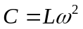. B. 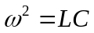. C. 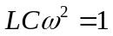. D. L=C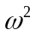.
Câu 3: Hai sóng kết hợp là 2 sóng có
A. cùng tần số và cùng biên độ. B. cùng biên độ và cùng chu kỳ.
C. cùng tần số và có hiệu số pha không đổi. D. cùng biên độ và cùng pha.
Câu 4: Cho 1 đoạn mạch điện xoay chiều gồm điện trở thuần bằng 30, cuộn dây thuần cảm có cảm kháng 30 và tụ điện có dung kháng 70 mắc nối tiếp. Hệ số công suất của đoạn mạch bằng
A. 0,75. B. 0,8. C. 0,6. D. 1.
Câu 5: Một nguồn âm được nhấn chìm trong nước có tần số 250Hz. 2 điểm gần nhau nhất trên phương truyền sóng cách nhau 12,5cm luôn dao động lệch pha nhau  rad. Vận tốc truyền sóng trong nước là
A. 125m/s. B. 650m/s. C. 500m/s. D. 250m/s.
Câu 6: Một máy phát điện xoay chiều 1 pha truyền đivới 1 công suất không đổi. Khi điện áp hiệu dụng giữa 2 đầu đường dây là U thì hiệu suất truyền tải là 75%. Để hiệu suất truyền tải tăng thêm 21% thì điện áp hiệu dụng giữa 2 đầu đường dây là
A. 2,5U. B. 6,25U. C. 4,25U. D. 1,5U.
Câu 7: Chọn câu sai. Nối 1 máy biến áp vào điện xoay chiều thì máy biến áp này có thể
A. làm tăng điện áp. B. làm giảm điện áp.
C. làm thay đổi tần số dòng điện. D. làm biến đổi cường độ dòng điện.
Câu 8: Khi đặt 1 điện áp xoay chiều vào 2 đầu đoạn mạch gồm cuộn dây thuần cảm L mắc nối tiếp với tụ điện có điện dung C thì điện áp hiệu dụng 2 đầu L và C lần lượt là 50V và 120V. Điện áp hiệu dụng 2 đầu mạch là
A. 85V. B. 130V. C. 170V. D. 70V.
Câu 9: Sóng dọc là sóng
A. truyền dọc theo 1 sợi dây.
B. truyền theo phương thẳng đứng.
C. truyền theo trục tung .
D. có phương dao động trùng phương truyền sóng .
Câu 10: Một đoạn mạch mắc nối tiếp gồm điện trở thuần R=100, tụ điện có điện dung C mắc nối tiếp. Đặt điện áp 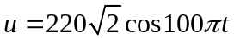 V vào 2 đầu đoạn mạch. Công suất tiêu thụ của đoạn mạch là 242W. Dung kháng của tụ điện có giá trị là
A. 100 . B. 50. C. 150. D. 200.
Câu 11: Một con lắc lò xo dao động điều hòa theo phương ngang trong đó lò xo nhẹ có độ cứng 100N/m. Trong quá trình dao động chiều dài của lò xo biến thiên từ 10cm đến 18cm. Động năng cực đại của vật nặng là
A. 1,5J. B. 0,08J. C. 3J. D. 0,36J.
Câu 12: Một lò xo có độ cứng k treo vật m=0,25kg dao động điều hòa trên mặt bàn nằm ngang không ma sát với biên độ 0,1m và chu kỳ 0,5s. Lấy 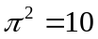. Lực đàn hồi cực đại có giá trị là
A. 0,4N. B. 4N. C. 10N. D. 40N.
Câu 13: Đặt điện áp xoay chiều u vào 2 đầu đoạn mạch RLC nối tiếp với R=100 , L= H (thuần cảm), C=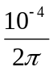 F. Biết điện áp 2 đầu đoạn mạch chứa Rvà L có biểu thức 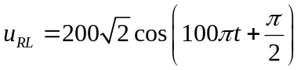 V. Biểu thức u có dạng
A. 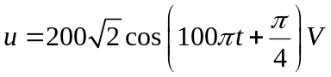 . B. 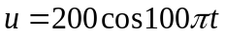 V.
C. 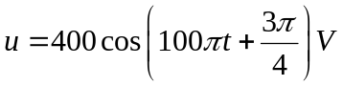 . D. 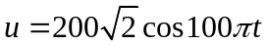 V.
Câu 14: Tại nơi có gia tốc trọng trường 9,8m/s, 1 con lắc đơn dao động điều hòa với chu kỳ 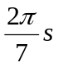. Chiều dài của con lắc đơn đó là
A. 20cm. B. 2mm. C. 2cm. D. 2m.
Câu 15: Đặt 1 điện áp xoay chiều V luôn ổn định lần lượt vào 2 đầu điện trở thuần R, tụ điện có điện dung C thì cường độ dòng điện hiệu dụng qua mạch tương ứng là 0,6A; 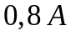. Nếu đặt điện áp xoay chiều đó vào 2 đầu đoạn mạch R và C nói trên mắc nối tiếp thì hệ số công suất của đoạn mạch RC là
A. 0,8. B. 0,7. C. 0,75. D. 0,6.
Câu 16: Chọn câu sai. Một con lắc lò xo dao động điều hòa theo phương thẳng đứng với phương trình 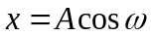t. Lực kéo về
A. biến thiên điều hòa theo thời gian. B. có chiều luôn hướng về vị trí cân bằng.
C. bằng không khi vật ở vị trí cân bằng. D. có độ lớn tỉ lệ nghịch với li độ.
Câu 17: Một dây đàn dài 40cm, 2 đầu cố định, khi dây dao động với tần số 6Hz ta quan sát trên dây có sóng dừng với 4 bụng sóng. Vận tốc trên dây là
A. 3m/s. B. 0,33m/s. C. 12m/s. D. 1,2m/s.
Câu 18: Gọi R là điện trở thuần, L là độ tự cảm của cuộn cảm thuần và C là điện dung của tụ điện. Đoạn mạch điện xoay chiều có hệ số công suất lớn nhất là đoạn mạch có
A. R nối tiếp C. B. R nối tiếp L. C. 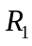 nối tiếp 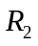. D. L nối tiếp C.
Câu 19: Cho biết cường độ âm chuẩn là 10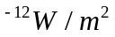. Một âm có mức cường độ âm là 95dB thì cường độ âm là
A. 3,16.10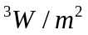 . B. 3,16.10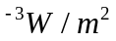. C. 3,16.10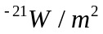. D. 3,16.10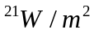.
Câu 20: Để có sóng dừng trên dây đàn hồi có 2 đầu cố định với bước sóng thì độ dài của dây bằng
A. k. B. 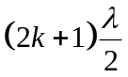 . C. 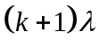. D. k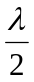.
Câu 21: Đoạn mạch chỉ có tụ điện thì điện áp xoay chiều ở 2 đầu đoạn mạch so với dòng điện qua mạch sẽ
A. trễ pha hơn 1 góc là . B. trễ pha hơn 1 góc là .
C. sớm pha hơn 1 góc là . D. sớm pha hơn 1 góc là .
Câu 22: Độ cao của âm là đặc trưng sinh lí tương ứng với đặc trưng vật lý nào của âm?
A. Tần số. B. Đồ thị dao động âm .
C. Mức cường độ âm. D. Cường độ âm.
Câu 23: Gọi 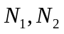 lần lượt là số vòng dây của cuộn sơ cấp và thứ cấp của 1 máy biến áp lý tưởng. Gọi 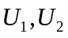 lần lượt là điện áp hiệu dụng của dòng điện chạy qua cuộn sơ cấp và cuộn thứ cấp. Kết luận nào sau đây không đúng?
A. 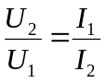. B. 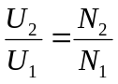 . C. 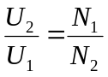. D. 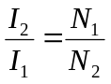 .
Câu 24: Gọi là chiều dài dây treo con lắc đơn và g là gia tốc trọng trường nơi treo con lắc đơn. Tần số góc của con lắc đơn có giá trị bằng
A. 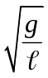 . B. 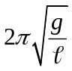 . C. 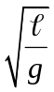 . D. 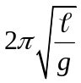 .
Câu 25: Trên mặt chất lỏng có 2 nguồn kết hợp cùng pha cách nhau 24cm. Tốc độ truyền sóng là 4m/s, tần số sóng là 40Hz. Số điểm dao động với biên độ cực đại trên đoạn thẳng nối 2 nguồn kết hợp là
A. 7. B. 3. C. 5. D. 4.
Câu 26: Đoạn mạch xoay chiều gồm: điện trở thuần R=100, tụ điện có điện dung C=10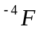 ghép nối tiếp. Điện áp xoay chiều giữa 2 đầu mạch u=200cos 100t V. Cường độ hiệu dụng của dòng điện qua mạch là
A. 2A. B. 1A. C. 1/ A. D. A.
Câu 27: Một chất điểm tham gia đồng thời 2 dao động điều hòa cùng phương, cùng tần số 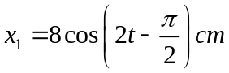 và 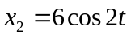 cm. Biên độ dao động tổng hợp là
A. 10cm . B. 2cm . C. 12cm. D. 14cm.
Câu 28: Dao động tắt dần là dao động có
A. tần số giảm dần theo thời gian . B. cơ năng giảm dần theo thời gian.
C. chu kỳ giảm dần theo thời gian . D. lực tác dụng giảm dần theo thời gian.
Câu 29: Một con lắc lò xo gồm vật nhỏ có khối lượng 50g và lò xo nhẹ có độ cứng 200N/m. Cho . Tần số dao động điều hòa của con lắc này là
A. 2,5Hz. B. 5Hz. C. 20Hz. D. 10Hz.
Câu 30: Đặt điện áp xoay chiều có điện áp hiệu dụng U vào 2 đầu đoạn mạch gồm điện trở R,L(thuần cảm) và tụ điện mắc nối tiếp thì dòng điện qua mạch có giá trị hiệu dụng là I. Hệ số công suất của đoạn mạch không phụ thuộc vào
A. cường độ hiệu dụng I. B. độ tự cảm L.
C. điện dung C. D. điện trở R.
Câu 31: Một sóng âm có tần số 200Hz lan truyền trong môi trường nước với vận tốc 1500m/s. Bước sóng của sóng này trong môi trường nước là
A. 4,5m . B. 7,5m. C. 3m. D. 8,5m.
Câu 32: Khoảng cách giữa 2 điểm gần nhau nhất trên cùng 1 phương truyền sóng và dao động cùng pha gọi là
A. độ lệch pha. B. chu kỳ. C. bước sóng. D. tốc độ truyền sóng.
Câu 33: Một vật nhỏ thực hiện đồng thời 2 dao động 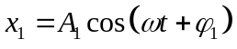 và 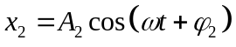 . Biên độ dao động tỏng hợp của vật là
A. A=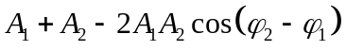 .
B. A=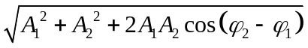.
C. A=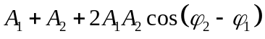.
D. A=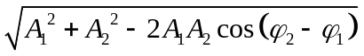.
Câu 34: Đặt điện áp xoay chiều có tần số 50 Hz vào 2 đầu đoạn mạch mắc nối tiếp gồm điện trở thuần R=100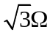, tụ điện có điện dung C=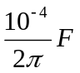 và cuộn thuần cảm có độ tự cảm L=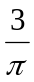 H . Tổng trở của mạch bằng
A. 125 . B. 200 . C. 50 . D. 100 .
Câu 35: Đoạn mạch gồm 1 biến trở ghép nối tiếp với 1 tụ điện có dung kháng 40 và 1 cuộn thuần cảm có độ tự cảm L. 1 vôn kế lý tưởng mắc giữa 2 đầu biến trở. Điện áp xoay chiều giữa 2 đầu mạch ổn định. Khi tăng liên tục giá trị biến trở từ 50 đến 100 người ta thấy số chỉ vôn kế không thay đổi. Cảm kháng của cuộn cảm là
A. 120 . B. 80 . C. 40 . D. 60 .
Câu 36: Trong dao động điều hòa, vận tốc biến đổi tuần hoàn
A. trễ pha so với li độ. B. cùng pha với li độ.
C. ngược pha với li độ. D. sớm pha so với li độ.
Câu 37: Tốc độ truyền sóng âm phụ thuộc vào
A. năng lượng âm. B. tần số góc. C. môi trường. D. tần số.
Câu 38: Một con lắc lò xo treo thẳng đứng. Ở vị trí cân bằng, lò xo bị dãn 9cm. Cho 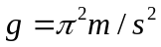. Chu kỳ dao động của con lắc trên là
A. 0,4s. B. 0,6s. C. 0,06s. D. 6s.
Câu 39: Trong dao động cưỡng bức, biên độ của dao động cưỡng bức không phụ thuộc vào
A. pha ban đầu của ngoại lực cưỡng bức.
B. lực cản của môi trường.
C. tần số của ngoại lực cưỡng bức.
D. biên độ của ngoại lực cưỡng bức.
Câu 40: Gọi m là khối lượng vật treo vào lò xo có độ cứng k. Chu kỳ dao động của con lắc bằng
A. 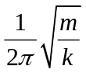. B. 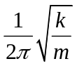. C. 2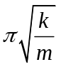. D. 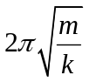 .

--- HẾT ---

